INDICAÇÃO Nº 164/2014

Sugere ao Poder Executivo Municipal construção de calçada em área pública, na Rua do Cromo, entre as Ruas Oscar Franco de Camargo e Sebastião Ignácio de Campos, no bairro Mollon IV.

Excelentíssimo Senhor Prefeito Municipal,

Nos termos do Art. 108 do Regimento Interno desta Casa de Leis, dirigem-me a Vossa Excelência para sugerir que, por intermédio do Setor competente, seja realizada a construção de calçada em área pública, na Rua do Cromo, entre as Ruas Oscar Franco de Camargo e Sebastião Ignácio de Campos, no bairro Mollon IV.

Justificativa:

Neste trecho da área pública não há calçada, dificultando a passagem dos pedestres e fazendo que os mesmos andem pela Rua. O local possui grande movimento e um grande tráfego de veículos diariamente. Desta forma, é necessária a construção de calçada no local para garantir a segurança da população.

Plenário “Dr. Tancredo Neves”, em 14 de janeiro de 2014.

ADEMIR DA SILVA

-Vereador-

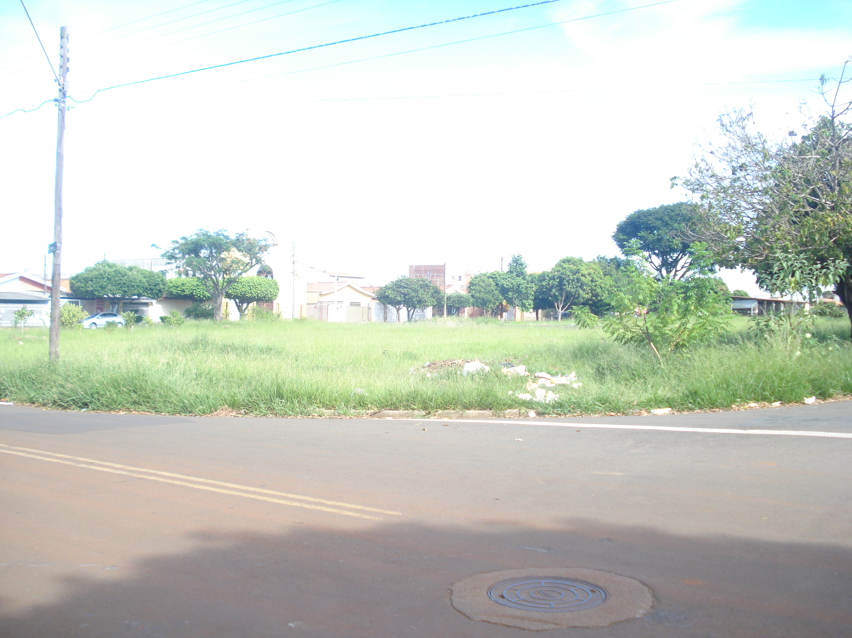
Construção de calçada em área pública, na Rua do Cromo, entre as Ruas Oscar Franco de Camargo e Sebastião Ignácio de Campos, no bairro Mollon IV.

ADEMIR DA SILVA

-Vereador-

